# 目录及相关配置说明

由于本项目偏向于模块开发，当添加新的模块功能时，需要根据功能的类型（目前分为两种：功能型，UI型）来放置对应的文件。

## 1.工具类位置

除了公共使用的工具类如：Log，Toast等与各模块之间耦合度小的工具类放到tool包下。

其他和对应模块耦合度高的工具类，在各自的功能模块下创建对应的tool包。

## 2.res下生成对应模块的包

布局文件同上。各个模块的布局都放到对应的res---功能包下

Res 目录结构添加步骤:

1. 在项目下 sourceSets{} main {}中添加如下代码：

Res.srcDirs = [

'src/main/res/layout/activtiy','src/main/res/layout/fragment','src/main/res/layout/item','src/main/res/layout/tool','src/main/res/layout','src/main/res/'

];

说明：

添加新模块包时，'src/main/res/layout/ ', layout/ 后面是模块的名称 如fragment'模块 : 'src/main/res/layout/ fragment',

写好以后顶部会出现提示 

点击箭头所指，等待build成功，成功后res底下是没有对应的模块包名的 。

在res--🡪layout点击new-🡪Directory 输入创建的模块名字 如fragment 点击确定。

在res目录下就生成对应的fragment文件

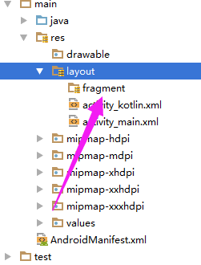

Fragment图标为上图图标表示分包成功

如果直接把布局放进对应的包底下，会发现布局的会报错，但不会影响程序运行。

在fragment包地下创建一个新的Directory 名字为layout 把布局放进去就好了



注意整个结构会产生相应的影响就是当你系统创建一个activity或其他的如framgent 后会在res下面新建一个空的values 文件 里面的文件也是空的 。

## 3.图片位置

所有的图片都放到mipmap下面。